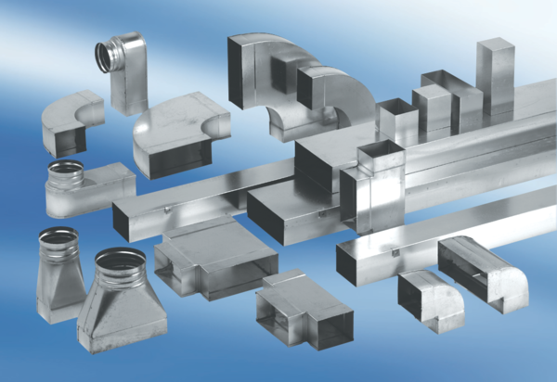Kanałowy tłumik akustyczny z kulisą 40 mm KSD80/100/1200Opakowanie jednostkowe: 1 sztukaAsortyment: K
Numer artykułu: 0092.0460Producent: MAICO

